浙商大团〔2021〕23号

浙江工商大学关于开展2021年暑期社会实践活动的通知

各学院、各部门：
为深入学习宣传贯彻习近平新时代中国特色社会主义思想，贯彻落实习近平总书记关于青年工作的重要思想，引导和帮助广大青年学生上好与现实相结合的“大思政课”，在社会课堂中受教育、长才干、作贡献，在观察实践中学党史、强信念、跟党走，努力成为担当民族复兴大任的时代新人，以实际行动庆祝中国共产党成立100周年，助力我省“共同富裕示范区”建设，引导广大青年学生从自身出发，增强责任担当和历史使命感，校学生社会实践领导小组决定开展2021年暑期社会实践活动（以下简称暑期社会实践活动）。现将相关事宜通知如下。
- 活动主题
永远跟党走 奋进新时代
二、总体思路
2021年是中国共产党成立100周年，也是第二个百年奋斗目标开启、“十四五”开局之年。为充分发挥社会实践在青年思想引领和价值观塑造过程中的重要作用，增强大学生服务国家与人民的社会责任感，在遵守防疫规定、避免大规模大范围人员聚集、保障师生健康的情况下，开展本地实践、返家乡实践和“云”实践。利用多样化的新媒体平台，从经济发展、乡村振兴、城乡变化、新基建、科教文卫、资源环境、疫情防控等领域入手，开展学术调研、考察体悟、志愿服务、理论宣讲等多种形式的实践，引领学生在实践中树立远大理想、担当时代责任、不断提升勇于探索与攀登的创新精神以及善于发现问题解决问题的实践能力。
三、活动选题
详见附件1
四、实践形式
2021年暑期社会实践因疫情防控要求，原则上在浙江省内低风险地区开展。
（一）个人实践
个人实践包括专业实习、艺术团集训、参与短学期各种创新训练项目和创新研究项目等在内的各种形式的社会实践活动，实践时间至少要求7天以上。
鼓励学生个人返回家乡积极参加各地“家燕归巢”大学生回乡报到专项实践活动，通过常态化防疫志愿服务、课题调研、社会调查、人物寻访、劳动教育等各种形式投身家乡建设。
（二）团队实践
各学院根据学校和实践地疫情防控要求，按照“线上集中探讨，线下分散实践”的原则，认真制定实践方案、严格控制团队数量和人员规模，经学院初审报学校大学生实践领导小组审核后方可成立。各学院可推报一支校级重点团队。
各团队可自行组队或通过暑期社会实践系统招募团队成员（系统操作详细流程见附件4），线下集中实践团队应集中在一个地市，不能跨地市开展，并全程配备指导老师，全程做好防护工作。在杭州市范围内开展线下实践活动，应按照学校学生暑期留校防疫工作要求，办理相关手续。
五、进度安排
（一）第一阶段（6月底至7月初）前期筹备阶段，学院制定暑期社会实践方案，根据社会暑期实践活动主题，做好团队申报、队员选拔等工作，对学生开展安全教育。
（二）第二阶段（7月初至7月20日）学生通过个人实践和团队实践等形式开展，实践过程中与校团委保持联系，做好安全报备和宣传报道工作。
（三）第三阶段（9月开学后）学校组织开展暑期社会实践总结交流展示，推广优秀典型事迹，提升优秀成果影响力。届时，根据团省委社会实践总结评比活动时间要求再做具体安排。
六、实施要求
（一）周密部署，突出育人实效。各学院、各部门要高度重视暑期社会实践活动，作为加强改进大学生思想政治教育、深化爱国主义教育的重要抓手，充分发挥育人功能、体现育人作用。各学院要成立由学院领导牵头的暑期社会实践领导小组，从实践宣传、实践培训、经费支持、带队指导、监督考核等环节做好暑期社会实践的指导工作。校级重点团队学校支持经费5000元，结合学校“挑战杯”系列竞赛、青年红色筑梦之旅、新苗人才计划、悦纯公益志愿服务等项目的整体安排，继续发挥“带课题下乡”实践模式的优势，广泛动员本专业学生参加教师研究项目，积极开展课题调研和社会调查。
（二）严格管理，守住风险底线。受新冠肺炎疫情影响，各学院要高度重视暑期社会实践活动的安全保障工作，切实担负起主体责任，始终把师生身体健康和生命安全放在第一位，为参加活动师生购买保险，依法依纪依规组织各项实践活动。要加强过程管理，选派优秀教师指导实践（一名老师同一时段只能带一个团队），坚守意识形态和安全稳定底线。要密切关注实践地疫情形势、天气变化和自然地质条件，做好突发情况的应对预案与处置，并及时向校团委值班室报送信息（详见2021年暑期实践指导手册-安全预案）。
（三）拓展渠道，扩大影响覆盖。各学院要结合自身专业特色、依托对口厅局单位和行业协会，重点组建暑期实践团队。做好典型选树宣传，挖掘活动中的好做法、好人物作为鲜活案例，引导影响更广泛的青年学生。要把握好疫情防控常态化的要求，可结合实际开展“云调研”、“云实践”、“云直播”等活动。
各学院、各实践团队及时关注校团委网站“社会实践”专栏，微信公众号“青春浙商大”、“浙江工商大学志愿者”，根据实践进度及时发布活动情况、展示团队风采，展开实时互动，加强活动中优秀个人和事迹的宣传报道（详见2021年暑期实践指导手册-信息报送方案）。
（四）认真总结，成果展示。8月，团省委将启动暑期社会实践团队风采展示活动。9月，学校将组织开展全校暑期社会实践总结交流展示（具体另行通知）。所有参与社会实践活动七天以上的同学（包含个人实践和团队实践），填写《浙江工商大学大学生社会实践登记表》（附件3），并由实践单位出具评价及盖章，开学后在社会实践管理系统中申报，即可参照《创新创业和素质拓展学分管理办法（试行）》（浙商大教〔2016〕134号）文件要求，获得0.5个分值的素质拓展学分。
六、申报要求
（一）团队申报
各学院团委认真做好组织工作，于6月23日（周三）至7月5日（周一）开始指导各实践团队负责人进入浙江工商大学暑期社会实践系统（详细操作流程见附件6），填报团队相关信息并按时进行安全签到。
（二）学院申报
请各学院认真组织本学院的社会实践工作，做好团队申报的动员和审核工作，并于6月25日（周五）前将学院社会实践工作方案（附件2）在管理系统优秀组织奖模块中上报、校级重点实践团队（每个学院推荐一支校级重点团队）通过管理系统申报。
校学生社会实践领导小组办公室设在学生活动中心410室。
联 系 人：胡静怡、屠锋锋
联系电话：19816896873、13675863077（653077）
电子邮箱：zjgsusqsj@163.com
地址：下沙校区学生活动中心410室
校团委微信公众号：青春浙商大
校志愿者协会微信公众号：浙江工商大学志愿者
社会实践管理系统网址：https://dekt.zjgsu.edu.cn/tw/

附件：
1.2021年浙江工商大学暑期社会实践活动选题
2.2021年浙江工商大学暑期社会实践活动学院工作方案
3.2021年浙江工商大学大学生社会实践登记表
4.浙江工商大学暑期社会实践系统操作流程（团队）
5.“我的商大”移动平台使用指南

浙江工商大学学生社会实践领导小组
2021年6月22日

附件1：
2021年浙江工商大学暑期社会实践活动选题

一、重点选题
（一）党史学习实践活动。主要依托各地红色资源，组织学生开展重走红色足迹、追溯红色记忆、访谈红色人物、挖掘红色故事、体悟红色文化等多种形式活动，引导青年学生学史明理、学史增信、学史崇德、学史力行，让青年研习党的初心使命，回顾党的奋斗历程，了解历史发展的规律，理解建设新中国之艰辛，从而在思想根源上坚定理想信念，践行社会主义核心价值观，坚持道路与制度自信，走好新时代的长征路。更好地传承红色基因、担当时代责任。
（二）建设共同富裕示范区主题实践活动。国家“十四五”规划纲要明确，支持浙江高质量发展建设共同富裕示范区。动员鼓励大学生深入浙江各地，结合浙江高质量发展、收入分配、区域协调、公共服务、精神文明、生态环境、社会和谐等方面开展暑期社会实践活动，提出真知灼见，助力共同富裕示范区建设。在疫情低风险地区，可以开展政策解读、实地调研、技能培训、医疗扶持、信息服务等活动，从城乡均衡发展、基本公共服务的均衡化发展、基层治理、科技创新等方面，为高质量发展共同富裕建言献策。引导大学生通过社会实践增强制度自信。
（三）建设“重要窗口”主题实践活动。遵循习近平总书记赋予浙江“努力成为新时代全面展示中国特色社会主义制度优越性的重要窗口”的新目标新定位，寻访“浙商”开展专项活动，深入全省进行浙商情况调研，针对性寻访浙商企业、了解浙商精神、挖掘浙商故事等，进行分享和宣传，切实当好“重要窗口”建设的实践者、推动者、展示者。
（四）乡村振兴主题实践活动。鼓励师生聚焦全面推进乡村振兴战略的重点任务，深入新农村，动员鼓励在乡大学生投身乡村振兴，从质量兴农、绿色兴农、科技兴农、电商兴农、教育兴农、旅游兴农等方面开展调研，围绕决战脱贫攻坚的重大事件、主要成就、重要地区，挖掘典型事例，讲好脱贫道路上的感人故事，在教育关爱、医疗卫生、科技支农、文化艺术、爱心医疗、基层社会治理等领域开展相关宣讲、相关社会服务、社会调查研究等，为共创美丽乡村献言献策、贡献力量。
（五）理论宣讲实践活动。紧密围绕学习宣传贯彻习近平新时代中国特色社会主义思想，组织引导青年学生将理论学习与社会实践相结合，同时将学习党的历史与讲述党的故事结合起来，深入一线基层、深入人民群众，面对面开展小规模、互动式、有特色、接地气的宣讲活动。
（六）国情观察实践活动。注重以疫情防控重大战略成果、脱贫攻坚历史性成果、全面建成小康社会决定性成就等为现实教材，组织青年学生开展参观考察、国情调研、学习体验等活动，引导青年学生领悟党的领导、领袖领航、制度优势、人民力量的关键作用，形成正确认识，坚定理想信念。
（七）真善美宣传推广实践活动。组织大学生通过网络查询、史料整理、在线访谈等方式，分层分类寻访身边的“真善美”榜样，重点从今年投身抗击新冠肺炎疫情的医护人员、一线工作者、志愿者以及为争取民族独立、实现国家富强而英勇奉献的英雄人物中，寻访一批“真善美”榜样人物，形成访谈录、实践报告等实践成果，带领广大团员青年在寻访“真善美”中接受教育，激发思想认同和情感共鸣。
（八）疫情防控专项实践活动。开展疫情防控知识宣讲活动，推动疫情防控知识普及；围绕疫情防控相关内容进行调研，深入城乡及各类企事业单位、社区等，考察当地新型冠状病毒肺炎疫情的防控工作，感受中国特色社会主义制度在疫情面前展现出来的显著优势；寻访战疫英雄，弘扬战疫主旋律。以学生专业技能为依托，在科学精准有效的防控措施保障下，鼓励学生参与社区防控排查、社会秩序维护、疫后心理疏导、医护子女辅导、便民利民服务、关爱留守儿童、参加生产劳动、典型事迹宣讲等实践活动，为战胜疫情和促进经济社会发展作贡献。
二、专项活动
（一）“百年百人话初心”专项实践活动。2021年正值中国共产党建党100周年。为庆祝建党100周年，围绕“追寻红色足迹，重温党情党史”主题，组织大学生开展“四史”学习教育，通过走访革命家故居、爱国主义基地、改革开放示范地，寻访、对话100位在建党、建国、改革开放等历史参与者和见证者，了解党的建设和新中国发展历程，继承和发扬党的光荣传统和优良作风，进一步激发广大青年学生坚定的理想信念，激发青年学生历史责任感。
（二）寻访校友专项实践活动。为庆祝学校建校110周年，围绕“寻校史，访校友，求发展”主题，组织大学生开展参观校史馆、走访学校旧址、寻访优秀校友等形式多样、内容丰富的实践活动，引导大学生学习了解母校办学历程及辉煌历史、优秀校友的先进事迹等，进一步弘扬“诚毅勤朴”的校训精神，以史为鉴，以优秀校友为榜样，树立精英精神。
（三）浙江优秀传统文化传承实践活动。组织学生开展优秀传统文化学习、宣讲、展示等活动，弘扬中华优秀传统文化、革命文化和社会主义先进文化，注重传承良渚文化、大运河、南宋古都等特色文化印象以及红船精神、两山理论和创新理念，对浙江非物质文化遗产、博物馆、浙江地方戏曲进行实地考察，并以照片、视频等方式记录。深入挖掘探讨优秀传统文化的历史成就，彰显文化艺术遗产的美育价值，以新理念、新思想、新方法向全社会宣传推广优秀传统文化。
三、专项计划
团中央、团省委2021年还将联合相关单位开展大学生暑期社会实践专项计划。请各学院积极查看全国“三下乡”社会实践官网（http://sxx.youth.cn/），自主申报，立项成功后及时将材料报校团委。

附件2：
2021年浙江工商大学暑期社会实践活动学院工作方案

学院名称
学院社会实践活动领导小组
学院社会实践  领导小组名单 | 职务 | 姓名 | 手机号码
 | 组长
 | 联络人
 | 成员
 | 成员
 | 成员
社会实践工作方案
学院社会实践  工作方案 | 方案应包括：组织发动及团队组建；团队培训及出征；信息报送与宣传；经费支持方案；安全预案等，另附纸。
学院党委  意见 | 负责人签字： （盖章）  年 月 日
学校社会实践  领导小组意见 | 负责人签字： （盖章）  年 月 日
注：该表由学院团委书记上传到社会实践系统中的总结评比“优秀组织”模块中。
附件3：
2021年浙江工商大学学生社会实践活动登记表

姓 名 |  |  |  | 班 级 |  | 电话
实践单位全称
实践单位联系人 |  |  |  |  |  | 电话
调研课题名称
实践时间 |  |  | 月 日至 月 日
社会实践主要内容、社会实践报告：
（另附纸）
实践单位评语：

单位盖章：
年 月 日
学院团委  意见 | 学院团委盖章：  年 月 日

附件4：
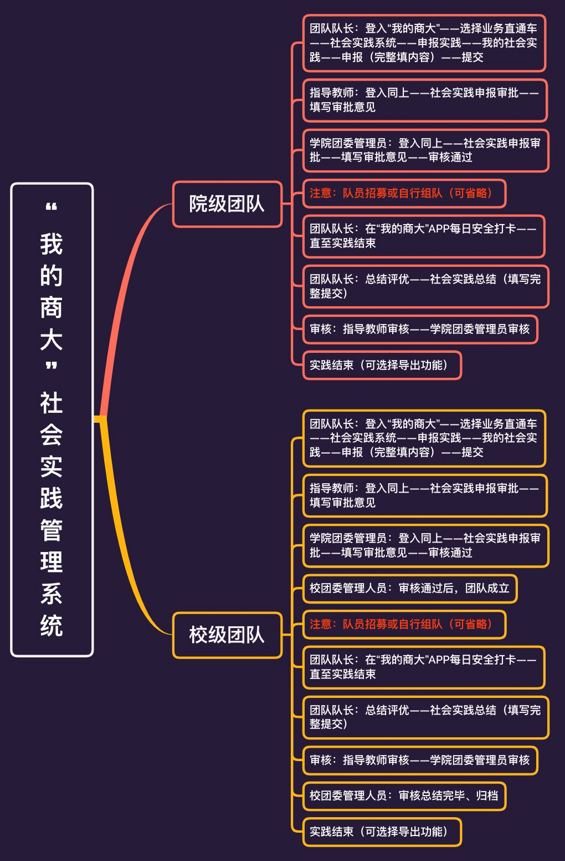
浙江工商大学暑期社会实践系统操作流程（团队）
附件5：
“我的商大”移动平台使用指南

（一）学校专属APP“我的商大”
1.“我的商大”APP支持使用智能手机、平板等移动设备访问，支持Android和IOS系统，使用手机扫描下方二维码并在浏览器中打开下载安装。
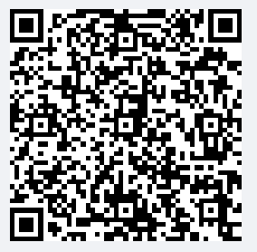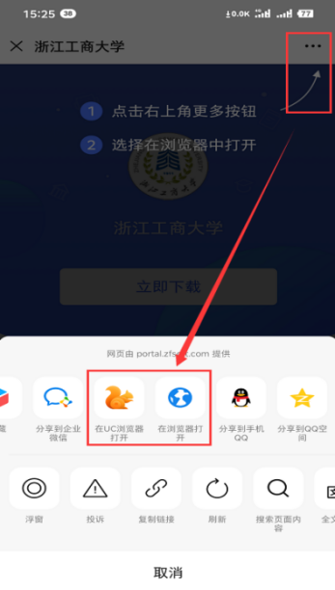
2.使用学校统一身份认证登录：账号为教职工号或学号（劳务派遣人员请咨询所在部门综合主管岗），初始密码为本科教务系统密码或身份证号后六位，无法登陆可在用电脑访问My.zjgsu.edu.cn在登录界面点击“忘记密码”并按提示找回。
3.移动校园APP Android版本支持绝大多数机型（Andorid 4.2以上），部分机型在安装时可能会提示软件不明来源，请放心安装。
4. iOS安装后会提示未受信任的企业级开发者，需要设置为信任，具体流程如下：设置->通用->设备管理->点击企业级App->信任企业->信任。
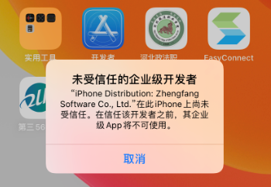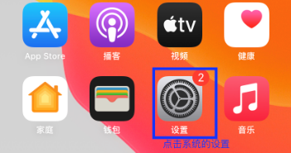
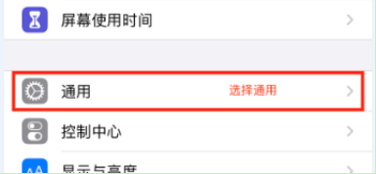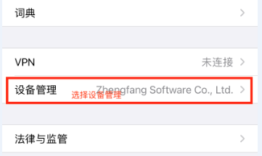
（二）为了满足广大师生的使用习惯，“我的商大”还开通了钉钉端跟微信端。
钉钉登录方式：
钉钉中选择“浙江工商大学”组织机构，点击底部学校图标进入学校钉钉界面后可在“全员”分组中找到“我的商大”。特别说明：钉钉手机号需与“我的商大”密保手机号一致方可登录，“我的商大”密保手机操作步骤如下：登录“我的商大”PC端->综合门户->安全中心->手机绑定。
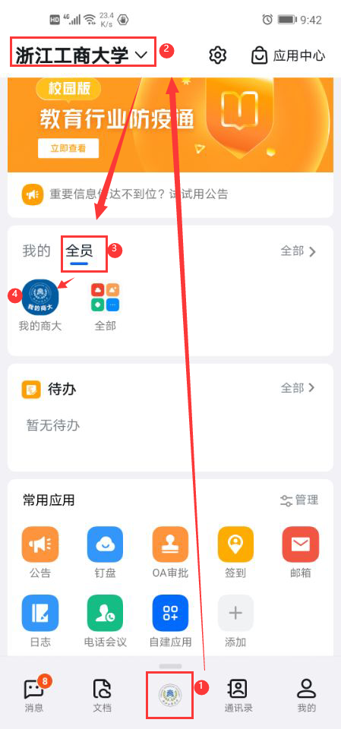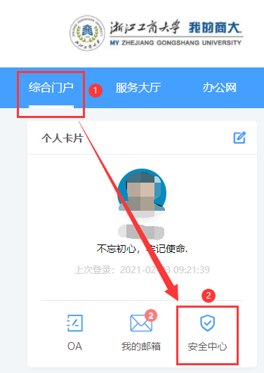
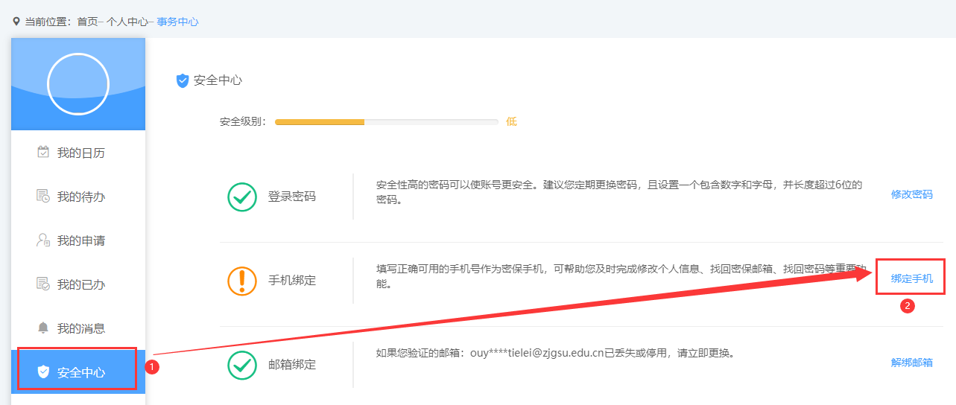
微信登录方式：
在微信中查找“浙江工商大学”官微，选择菜单“微服务”->“我的商大”，首次使用需输入统一身份认证账号和密码进行登录绑定。
